Министерство сельского хозяйства Российской Федерации
Департамент научно-технологической политики и образования
федеральное государственное бюджетное образовательное учреждение
высшего образования
«Ярославская государственная сельскохозяйственная академия»

Проектирование технологий и технических средств производства и переработки продукции животноводства.
Учебно-методическое пособие по выполнению курсовой работы для обучающихся по направлению подготовки 35.03.06 Агроинженерия (профиль «Машины и оборудование в агробизнесе»)

Ярославль 2019

УДК 636.08

Проектирование технологий и технических средств производства и переработки продукции животноводства. Учебно-методическое пособие по выполнению курсовой работы для обучающихся по направлению подготовки 35.03.06 Агроинженерия (профиль «Машины и оборудование в агробизнесе»/ Е.В. Шешунова, М.Л. Борисова – ФГБОУ ВО Ярославская ГСХА, - Ярославль, 2019.

Учебно-методическое пособие разработано на основании Федерального государственного образовательного стандарта высшего образования и требований к обязательному минимуму содержания к уровню подготовки бакалавра по направлению 35.03.06 «Агроинженерия».
В пособии представлены единые требования по выполнению курсовой работы.
Предназначены для студентов инженерного факультета ФГБОУ ВО Ярославская ГСХА.

Рецензенты:

Доцент Ярославского филиала ФГБОУ ВО Петербургского государственного университета путей сообщения, к.т.н., доцент Несиоловский О.Г.

Заведующий кафедрой «Электрификация» ФГБОУ ВО Ярославская ГСХА, д.т.н., доцент Орлов П.С.

© ФГБОУ ВО «Ярославская государственная сельскохозяйственная академия», 2020
© Шешунова Е.В., Борисова М.Л. 2020

Введение
- Расчет площадей и объемно-планировочные решения животноводческого здания
- Объемно-планировочные решения животноводческого здания
- Расчет расхода энергоносителей и воды
- Теплоснабжение животноводческих ферм и комплексов
- Расчет потребности расхода воды
- Конструкторская разработка машины (узла, агрегата, аппарата), входящих в состав разрабатываемой ПТЛ
Список литературы
Приложения

ВВЕДЕНИЕ
В соответствии с учебным планом и программой обучения по направлению подготовки 35.03.06 Агроинженерия с присвоением квалификации «бакалавр», курсовой проект по дисциплине «Проектирование технологий и технических средств производства и переработки продукции животноводства» выполняется на 4 курсе.
Основная цель в подготовке инженера в рамках данной дисциплины - дать теоретические и практические знания по основам проектирования животноводческих предприятий.
Изучение данной дисциплины тесно связано с изучением дисциплины учебного плана: механизация животноводства.

- Расчет площадей и объемно-планировочные решения животноводческого здания

Основой для проектирования зданий и сооружений животноводческого предприятия является потребность в производственных площадях для размещения животных, машин и оборудования.
В курсовом проекте площадь производственных помещений, в зависимости от их назначения, может быть рассчитана исходя из суммарной площади оборудования, которое следует разместить на данных площадях (кормоприготовительные, молочные блоки); по удельной норме площади на одно животное (стойлоделание); принято условно, беря за основу площадь аналогичного помещения в типовом проекте с поголовьем, близким к поголовью в данном курсовом проекте.
Тип производственных помещений и потребность в них зависит от вида, структуры и численности поголовья животных или птиц, принятой системы содержания
План расчета производственных площадей животноводческого предприятия приведен в таблице 1.

Таблица 1 - План расчета производственных площадей животноводческого предприятия
№  п/п | Наименование зоны, здания | Наименование площадей | Способ расчета
1 | 2 | 3 | 4
I | Административно-хозяйственная зона
1 | Ветеринарно-санитарный пропускник | -безбарьер  -проходная  -комната дежурного персонала | Принять условно(п.у.)  12,,,18 м²
2 | Административно-бытовое здание | -столовая  -бытовые помещения  -медпункт | При поголовье более 500 коров по СНиП
3 | Пожарное депо | -стоянка пожарных машин  -комната дежурного персонала | -//-
4 | Стоянка Автомашин | Стоянка с твердым покрытием | п.у. 30…40 м²
5 | Автомобильные весы | -весовая  -комната обслуживающего персонала | П.у. 8…12 м²
6 | Сооружения для отдыха и спорта обслуж. персонала |  | Из расчета 1 м² на 1 работающего
II | Производственная  (основного назначения)
7 | Коровник | -стойловое помещение для содержания коров дойных, сухостойных, нетелей | S_{сл}=М_{к}*f₁, м²  Где М_{к}- поголовье животных, содержащихся в помещении, гол;  f₁- норма удельной площади на 1 голову  f₁= 8-10 м²/гол при привязном содержании,  f₁= 5-6 м²/гол при беспривязном содержании
8 | Телятник | -тамбур  -помещение для содержания телят до 6 месяцев  -помещение для содержания телят до 1 года  -помещение для телят старше года  -весовая  -кубовая  -помещение для инвентаря и подстилки  -моечная  -помещение для приготовления кормов  -помещение для дежурного персонала | П.у. 8…16 м²  S=M_{T}*f₂  где f₂=2.7 м²/гол  f₂=3.5…4 м²/гол  f₂=4…5 м²/гол  п.у. 6 м²  п.у. 6 м²  п.у. 6 м²  п.у. 10 м²  п.у. 20 м²  п.у. 15 м²
9 | Пункт искусственного осеменения | -манеж  -лаборатория  -моечная | П.у. 10…12 м²  п.у. 6 м²  п.у. 6 м²
10 | Молочный блок | -помещение для первичной обработки молока  -моечная  -помещение для хранения и приготовления моющих растворов  -вакуум-насосная  -насосно-компрессорная с холодильным оборудованием  -лаборатория для определения кач-ва молока  -электрощитовая (если не предусмотрена трансформаторная подстанция)  -кубовая( если не предусмотрена котельная) | S=∑S_{об}*к_{з}, где к_{з}- коэффициент запаса площади к_{з}=3…5  П.у. 12…18 м²  П.у. 6…8 м²  S_{вн}=∑S_{об}*к_{з,} к_{з}=3…5  S_{нк}=∑S_{об}*к_{з}  П.у. 6…10 м²  При поголовье менее 500 голов  П.у. 4…6 м²  П.у. 4…6 м²
11 | Доильный зал(при беспривязном содержании) | -доильно-молочный блок | S=∑S_{об.п.о.}*к_{з}+∑S_{об.д/уст.}*к_{з}
12 | Родильное отделение | -Помещение для глубоотельных и новотельных коров  -профилакторий для телят  -помещение для санитарной обработки коров  -кубовая  -вакуум-насосная  -молочно-моечная  -помещение для дежурного персонала  -помещение для инвентаря и подстилки  -помещение для хранения и подготовки текущего запаса корма | S=(0.12…0.20)*M_{кн}*f₃  где М_{кн}-поголовье дойных коров и нетелей;  f₃=11.8 м²/гол  S=(0.12…0.20)*M_{кн}*f₄  f₄=0.6…1.2 м²/гол  П.у. 10 м²  П.у. 6 м²  П.у. 6…9 м²  П.у. 6…9 м²  П.у. 6…12 м²  П.у. 6 м²  П.у. 25 м²
III | Ветеринарная зона
13 | Ветеринарный пункт | -лечебница  -изолятор | П.у. 20…32 м²  S=(0.10…0.11)*M_{кн}*f₅  Где f₅=1.5 м²/гол
14 | Убойно-санитарный пункт | -бойня  -холодильник  -крематорий | П.у. 35…40 м²  П.у. 12…18 м²
15 | Площадка для обработки кожного покрова животных
IV | Зона хранения и подготовки кормов
16 | Хранилище кормов | -стог, скирда, траншея, навес, сарай, бурт | F_{хр}=$\frac{G_{год}*к_{п}}{р_{хр}}$, где G_{год}- годовая потребность в кормах;  К_{п}- коэффициент, учитывающий потери(см.пр.)  P_{хр}- нагрузка на 1 м² площади хранилища.
17 | Кормоприготовительная  (кормоцех) | - помещение для приготовления кормов  -помещение для временного хранения кормов | S_{вн}=∑S_{об}*к_{з}  S_{вн}=∑S_{бун}*к_{з}, где =∑S_{бун}-  суммарная площадь бункеров, предусмотренных для хранения кормов  к_{з}=2…3
18 | Выгульные кормовые площадки | -помещение для персонала  -площадка с твердым покрытием для коров и нетелей  для молодняка  -площадка без твердого покрытия для коров и нетелей  для молодняка | П.у. 15…20 м²  S_{вп}=8*М_{кн} м²  S_{вп}=5*М_{кн} м²  S_{вп}=15*М_{кн} м²  S_{вп}=10*М_{кн} м²
V | Зона хранения и утилизации навоза
19 | Навозохранилище |  | F_{хр}=$\frac{G_{сут}*D_{xp}}{h*р_{п}}$, где:  $G_{сут}$-суточный выход навоза, кг;  $D_{xp}$- продолжительность хранения в Н/хр, сут (100-110 сут)  h-высота укладки навоза, м (2.0…2.5 м)  р_{п}- объемная масса навоза, кг/м³ (для стойловго навоза 700-900 кг/м³; для жидкого навоза 900-1000 кг/м³)
20 | Коровник | -помещение для приводной станции навозо-уборочного средства  -помещение для навозообоника (при гидроудалении)  -крытая площадка для отгрузки навоза | П.у. 6…9 м²  По расчету  П.у. 18…24 м²
21 | Сооружения для утилизации навоза | -площадка компо-стирования  -биогазовая установка  -отстойники для жидкого навоза | По расчету  По расчету  По расчету
VI | Вспомогательные здания и сооружения
22 | Котельная |  | П.у. 15…20 м²
23 | Сооружения для хранения топлива |  | П.у. 15…20 м²
24 | Пункт технического обслуживания оборудования фермы |  | П.у. 10…12 м²
25 | Гараж для внутреннего транспорта |  | По расчету количества транспорта
26 | Трансформаторная подстанция |  | По расчету
27 | Сооружение водоснабжения | -водонапорная башня  -пожарный резервуар  -естественный водоем | По расчету  По расчету  По расчету

- Объемно-планировочные решения животноводческого здания

Основные требования, предъявляемые к животноводческим зданиям:
- создание наиболее благоприятных условий для содержания животных и работы обслуживающего персонала;
- габариты зданий должны соответствовать требованиям технологического процесса;
- планировочные решения должны приниматься с учетом технологии содержания животных и системы механизации производственных процессов, рациональной организации работы и технологического потока.
Проектирование стойлового помещения начинают с технологической обработки вариантов поперечного разреза путем последовательного формирования линейной компоновки взаимосвязанных технологических элементов стойла, кормушек, кормовых проходов и проездов, навозных проходов и т.д.
Вначале размеры всех размещенных в поперечном разрезе технологических элементов принимают равными минимальным из установленных нормами технологического проектирования. Затем размеры суммируют и определяют минимальную ширину здания при принятом расположении технологических элементов.
1 – навозный проход; 2 – стойло; 3 – кормушка.
Рисунок 1 - Технологическая разработка поперечного разреза стойлового помещения

Схема подбора унифицированного поперечника здания для кормов с привязным содержанием скота и мобильной раздачей кормов.
По полученному результату подбирают наиболее подходящий поперечник из унифицированных габаритных схем сельскохозяйственных зданий, приведенных в таблице 2.

Таблица 2 - Основные габаритные схемы поперечников сельскохозяйственных зданий
 | Ширина здания L (ширина пролетов), мм | Высота до наиболее низкой части несущих конструкций покрытия Н, м
1 | 2 | 3
Здание бескаркасное с несущими стенами
 | 10500 | 2,4; 2,7; 3,0
Здание каркасное без внутренних опор (стоечно-балочная схема)
 | 6000 | 2,4; 2,7; 3,0; 3,6; 4,8
 | 9000 | 2,4; 2,7; 3,0
 | 12000 | 2,4; 2,7; 3,0; 3,6; 4,8; 6,0
 | 18000 | 2,4; 2,7; 3,0; 3,6; 4,8; 6,0
 | 21000 | 2,7; 3,0
Здание каркасное без внутренних опор (рамная схема)
 | 12000 | 2,4; 2,7
 | 18000 | 2,4; 2,7
 | 21000 | 2,4; 2,7
Здание каркасное с внутренними опорами (стоечно-балочная система)
 | 18000  (6000-6000-6000) | 2,4; 2,7; 3,0; 3,6; 4,8
 | 21000  (7500-6000-7500)  (6000-9000-6000) | 2,7; 3,0
 | 27000  (9000-9000-9000) | 2,7; 3,0

Принятая схема технологического разреза здания не соответствующая размерам пролетов, предусмотренных унифицированными габаритными схемами. Поэтому размеры отдельных технологических элементов изменяют таким образом, чтобы полученный вариант можно было бы вписать в унифицированную габаритную схему. Размеры технологических элементов обычно изменяют в сторону увеличения.
Рисунок 2 - Технологическая схема разреза здания с учетом унифицированной габаритной схемы сельскохозяйственного предприятия

Поперечный технологический разрез здания для содержания скота служит основой для разработки плана этого здания.
Для каркасного здания, где основную нагрузку несут опоры колонны (размеры 400х400 мм) принимают шаг колонн (осей), равный 6 м, после чего рассчитывают число строительных квадратов, необходимых для размещения расчетного числа животных.
N_{стр.кв.}= $\frac{S_{ст.ном.}}{72}$, шт. (1)
Разработка плана стойлового помещения выполняется в следующей последовательности.
- Строится сетка колонн, состоящая из количества квадратов, (см рисунок).
- Размещаются технологические элементы (стойла, кормушки и т.д.) по длине здания с учетом минимальных размеров необходимых производственных и эвакуационных поперечных проходов и проездов. Показывают стены, окна, двери, ворота (см. рисунок).
- При необходимости с торцевых сторон дополняют тамбура и блокируют помещения для хранения подстилки, кормоприготовительные, подсобные помещения и т.д.
- Маркируются разбивочные оси, проставляются недостающие размеры окон, дверей, ворот и наносят их обозначения (в соответствии с правилами их маркировки).
Продольные оси обозначаются заглавными буквами русского алфавита, поперечные – арабскими цифрами.
Обязательные размеры, которые должны быть проставлены на плане, показаны на рисунках.
Если расположение оконных и дверных проемов по оси А соответствует расположению по оси В, то размеры проставляются только по оси А.
Если расположение окон и дверей по осям А и В различно, то выносимая линия с мелкими размерами ставится с обеих сторон.

Рисунок 3 - Сетка колонн проектируемого стойлового помещения

Рисунок 4 - Размещение основных технологических элементов на плане стойлового помещения
Рисунок 5 - Маркировка разбивочных осей и нанесение основных габаритных размеров проектируемого стойлового помещения

- Расчет расхода энергоносителей и воды

Электроснабжение сельскохозяйственных потребителей
В сельскохозяйственном секторе страны животноводческие фермы и комплексы являются сравнительно крупными приемниками и потребителями электрической энергии.
Электроснабжение с/х потребителей осуществляется, как правило, централизованно – от государственных энергосистем. Обычная схема централизованного электроснабжения выглядит так:
От высоковольтной линии (ЛЭП) 110 кВ энергосистемы через подстанции 110/35 кВ отходят питающие линии напряжением 35 кВ. К ним присоединяют районные подстанции 35/6…10 кВ, от которых отходят распределительные линии 6…10 кВ. К этим линиям присоединяют понижающие потребительские подстанции 6…10/0,4 кВ, расположенные в населенных пунктах или вблизи животноводческих ферм, от которых энергия по низковольтным линиям напряжением 380/220 В распределяется потребителям конечным результатом расчетов, представленных в курсовом проекте, является выбор потребительской подстанции, которая будет подключена к ферме. Кроме этого необходимо представить данные по суточному расходу электроэнергии и построить график расхода электроэнергии.

Расчет и подбор трансформатора

Определение суммарной установленной мощности по количеству электродвигателей на технологическом оборудовании и их номинальной мощности. Данные нагрузки по отдельным машинам и аппаратам вносят в таблицу и определяют суммарную номинальную мощность .

Таблица 3 - Суммарная установленная мощность электродвигателей технологического оборудования
Оборудование | Количество | Характеристики эл. двигателя
 |  | Тип | Номинальная мощность, кВт | Суммарная мощность, кВт
Всего |  |  |  | Рн

Общая мощность по ферме составит:

Р_{пот}=$\frac{Р_{н}}{75}∙100$, кВт (2)

Если условно принять, что мощность технологического привода составляет 15% от общей мощности по ферме.
Расчетную активную мощность потребления определяют по формуле:

F_{p}=P_{п}∙K_{c}, кВт (3)

где К_{с}- коэффициент спроса, показывающий неритмичность потребления электроэнергии (К_{с}≈0,5).
Определение расчетной реактивной мощности.

Q=P_{p}∙tg(φ), кВар (4)

где tg(φ) – коэффициент мощности
tg(φ) = 0,85

Определение кажущей мощности на шинах вторичного напряжения трансформатора:

S₂= $\sqrt{P_{p}^{2}+Q^{2}}$ , кВ∙А (5)
Определение полной кажущей мощности

S₁=S₂∙1,5 , кВ∙А (6)

где 1,5 – коэффициент, учитывающий потери мощности в трансформаторе.
По значению полной кажущей мощности подбирают трансформаторы (см. приложение).
Определение суточной потребности в электроэнергии.
Общая потребность в эл. энергии определяется на основе графика работы оборудования с составлением следующей формы.

Таблица 4 - Суточная потребность в электроэнергии
п/п | Наименование оборудования | Установленная мощность, кВт | Кол-во ед-ц об-я | Общая устан. м-ть | Потребность в эл. энергии в кВт
 |  |  |  |  | 1 | 2 | 3 | … | 24
1 | 2 | 3 | 4 | 5 | 6 | 7 | 8 | … | 29 | 30

- Теплоснабжение животноводческих ферм и комплексов

Основное потребление теплоты в животноводстве идет горячее водоснабжение, получение пара на технологические нужды и для проведения санитарно-гигиенических мероприятий. Большое количество горячей воды расходуется для приготовления кормов, поения животных в холодное время года, обмывание вымени коров перед доением, промывки молокопроводов, фляг, посуды, молочных резервуаров, пастеризации молока. Пар используют для запаривания кормов в кормозапарниках и в варочных котлах, при стерилизации молочной посуды, в оборудовании для тепловой обработки продукции.
Для отопления производственных помещений крупных ферм и комплексов (группы зданий) используют центральные системы отопления, включающие котельную, теплотрассы и нагревательные приборы.
Для отопления отдельных помещений мелких ферм используют децентрализованное теплоснабжение: местную систему отопления, состоящую из генератора теплоты, располагаемого в самом отапливаемом помещении. Применяют следующие теплогенерирующие установки: котлы-парообразователи, работающие на твердом, жидком и газообразном топливе, с системой водяного или парового отопления; огневые теплогенераторы или топочные агрегаты; электрокалориферные установки; тепловентиляторы; отопительно-вентиляционные агрегаты; электроводонагреватели; электропарогенераторы и т.д.
Максимальный расход тепла (Вт) на отопление помещений животноводческих ферм ориентировочно определяют по формуле:

Q_{от}=q_{от}∙V_{н}∙(t_{в}-t_{н})∙а, Вт (7)

где q_{от} – удельная тепловая характеристика здания, Вт/(м³∙$℃$) (см. приложение);
V_{н} – объем отапливаемого помещения по наружному диаметру, м³;
t_{в} – средняя расчетная температура воздуха внутри помещения, $℃$ (см. приложение);
t_{н} – расчетная зимняя температура наружного воздуха принята по городу Москва -25$℃$;
а – поправочный коэффициент, учитывающий влияние на удельную тепловую характеристику местных климатических условий:
t_{н}, $℃$ | … | -10 | -20 | -30 | -40
а | … | 1.2 | 1.1 | 1.0 | 0.9

Максимальный расход тепла на подогрев воздуха вторичной системе вентиляции

Q_{от}=q_{в}∙V_{н}∙(t_{в}-t_{нв})∙а, Вт (8)

где q_{от} – удельная вентиляционная характеристика здания, Вт/(м³∙$℃$) (см. приложение).
Максимальный расход тепла на горячее водоснабжение для санитарно-гигиенических нужд:
Q_{гв}=$β∙\frac{0,278∙C_{в}∙(t_{г}-t_{х})}{24}∙\sum{M_{i}}∙q_{i}$, (9)

где $β$ – коэффициент неравномерности потребления горячей воды в течение суток, $β=2,5$;
C_{в} – массовая теплоемкость воды, C_{в}=4,19 кДж/(кг∙$℃$);
t_{г} – расчетная температура горячей воды, t_{г}=60$℃$;
t_{х} – расчетная температура холодной воды:
$*$ для летнего периода t_{х} = 15 $℃$;
$*$ для зимнего периода t_{х} = 5 $℃$;
M_{i} – число животных данной группы, согласно структуре стада;
q_{i} – среднесуточный расход горячей воды на одно животное, кг:
для КРС q_{i} = 15 кг
для телят и молодняка q_{i} = 2 кг
для свиноматок q_{i} = 30 кг.
Расход тепла на обработку кормов определяют по укрупнённым кормам:
Q_{nk} = $∙\frac{0,278∙\sum{m_{k}∙d_{k}∙i_{k}^{n}}}{24}$ , кВт (10)

где $β$ – коэффициент неравномерности потребления тепла на технологические нужды в течение суток, $β$=4;
m_{k} – количество кормов данного вида, подлежащих тепловой обработке, согласно принятой технологической схемы обработки кормов, кг/сутки;
d_{k} – удельный расход теплоносителя (пара, воды) на обрабатываемый корм, кг/кг (см. приложение).
Расход тепла на пастеризацию молока:

Q_{т} = 0,278∙G_{м}∙С_{м}∙(t_{мк} – t_{мн}), Вт (11)

где G_{м} – масса молока, подлежащего пастеризации, кг/час;
С_{м} – теплоемкость молока, равная 3,94 кДж/кг∙$℃$.
t_{мк} – конечная температура молока после пастеризации, $℃$, t_{мк} =85$℃$
t_{мн} – начальная температура молока, равная 35 $℃$.

Расход тепла на пропаривание фляг:

Q_{ф} = 0,278∙d_{ф}∙n∙i_{n} , Вт (12)

где d_{ф} – расход пара на пропаривание одной фляги, 0,2 кг/фл;
n – количество фляг, шт;
i_{n} – энтальпия пара, кДж/кг (при избыточном давлении 39,2 кПа i_{n}=2690 кДж/кг).

Общий расход тепла на ферме:

Q_{о}=Q_{от}+Q_{в}+Q_{гв}+Q_{nk}+Q_{т}+Q_{ф} , Вт (13)

Исходя из общего расхода тепла на ферме проводится выбор котла-парообразователя.

- Расчет потребности расхода воды

На фермах и животноводческих комплексах вода питьевого качества расходуется на поение животных и птицы, приготовление кормов, мытьё животных и полов, уборку помещений, мойку и охлаждение оборудования.

Выбор источника водоснабжения
Для водоснабжения ферм следует отдавать предпочтение подземным источникам, на которых наиболее надежны межпластовые.
Если нет подземных вод на доступной глубине или они не пригодны для водоснабжения по степени минерализации, прибегают к использованию поверхностных вод с соблюдением санитарно-технических требований.
Для забора подземных вод, залегающих на глубине до 30 м, рекомендуется строить шахтные колодцы, а при глубине более 30 м – буровые скважины.

Выбор системы водоснабжения
Система водоснабжения должна быть принята такой, чтобы максимально использовать местные природные условия, обеспечивающие сокращение числа сооружений, а главное, затрат средств на строительство и эксплуатацию.
Самотечная система применяется в тех случаях, когда источник воды расположен выше потребителей. Наличие рекомендуемого резервуара между водонапорными сооружениями и потребителями необходимо в тех случаях, когда его водопроизводительность не обеспечивает максимального часового потребления воды. Достоинством такой системы является то, что в ней отсутствует водоподъемник, а недостатком – ограниченность применения.
Напорная система водоснабжения применяется во всех остальных случаях. В такой системе между водозаборным сооружением и водопотребителями обязательно наличие водоподъемника и напорно-регулирующего устройства.
В зависимости от качества воды в водоисточнике и требований потребителей к ее качеству в системе водоснабжения следует предусмотреть: водоисточник, водозаборное сооружение, насосную станцию первого или второго подъема, очистные сооружения, напорно-регулирующее устройство, наружный и внутренний водопровод и т.д.

Определение потребности в воде
Количество воды (питьевой, технической), которое должна подавать проектируемая водопроводная сеть, определяется по расчетным нормам ее потребления потребителями каждого вида и их числу, с учетом перспективного плана увеличения потребления воды.
Новый водопровод рассчитывают на срок службы 15-20 лет без коренного переустройства.
Максимальный суточный расход Q_{сут.мах} , находят по формуле:

Q_{сут.мах} = q₁∙n₁∙α_{1сут}+ q₂∙n₂∙α_{2сут}+…+ q_{n}∙n_{n}∙α_{nсут} , м³/сут (14)
где :
q_{1,2…n} – суточная норма потребления воды одним потребителем, м³/сут (см. приложение);
n_{1,2…n} – число потребителей, имеющих одинаковую норму потребления воды в сутки, с учетом перспективы;
α_{1,2…n} – коэффициент суточной неравномерности водопотребления (α +1,3,0).
Расчет провести по следующим группам потребителей
Максимальный суточный расход на обслуживание животных, используя нормы расхода на одну голову (приложение).
Максимальный суточный расход воды для производственных процессов (приложение).
Максимальный суточный расход воды на жилищно-коммунальные нужды (приложение).
Результаты расчетов сводятся в таблицу 5.

Таблица 5 - Максимальный суточный расход холодной воды
Наименование одинаковых потребителей (по группам) | Суточная норма потребления воды, м³/сут | Количество потребителей | Коэффициент суточной неравномерности | Максимальный суточный расход воды, м³/сут
Итого:

Максимальный суточный расход горячей воды принимают условно 20% от максимального суточного расхода холодной воды.

Холодоснабжение животноводческих ферм и комплексов

Расход холода на животноводческих фермах и комплексах необходим для охлаждения молока с 40° до 4-10°С, с целью сохранения его первоначальных физико-химических свойств.
Охлаждение осуществляется различными методами с помощью простейших охладительных устройств и теплообменных аппаратов различных типов, расчет и выбор которых произведен в разделе курсового проекта.
Для обеспечения холодом , прифермерских молокоприемных отделений применяют естественные источники (холодную воду, снег, лед) и искусственный холод, получаемых с помощью холодильных машин.

Выбор источника холода

Естественные источники
Холодная вода является одним из наиболее распространенных хладоносителей. Источниками холодной воды служат: колодцы, родники, артезианские скважины и водопровод. Температура водопроводной и колодезной воды зависит от времени года и обычно превышает 10$℃$. Более низкую температуру имеет вода из артезианских скважин (7-9$℃$) и из родников (6-8$℃).$
Лед используют в качестве охлаждающего средства, добавляя его в холодную воду, в которую погружают фляги с молоком.
При помощи льда можно снизить температуру холодной воды до почти 8$℃$ и следовательно, охладить молоко до 10$℃.$
Лед заготавливают зимой, выкалывая его из водоёмов или намораживая в бунтах колодезную или водопроводную воду.

Искусственный холод.
Для получения искусственного холода применяются холодильные машины, которые имеют преимущества по сравнению с естественными источниками холода:
- резко сокращаются затраты труда;
- значительно снижается расход воды
- не требуется канализация для сбора большого количества отработанной воды;
- молоко охлаждается до более низких температур и может храниться при этой температуре 1-1,5 суток.
Для молочных ферм промышленность выпускает поточные водоохлаждающие холодильные машины с воздушным охлаждением конденсатора (УВ-10-1 и МВТ-20) и с водяным охлаждением (МКТ-20, АВ-30), которые применяют для охлаждения хладоносителя (воды) для проточных пластинчатых охладителей или емкостных резервуаров-охладителей РПО-1,6 и РПО-2,5.
Техническая характеристика установок представлена в приложении.
Расчет расхода теплоносителя (при выборе естественного источника холода).
Расчет расхода холодной воды (водопроводной, колодезной, артезианской и так далее)
М_{хв} = $\frac{М_{ум}∙С_{ун}∙(t_{н ум}∙t_{к ум})}{С_{хв}∙(t_{к хв}∙t_{н хв})}$, кг (15)

где М_{ум} – масса цельного молока, подлежащего охлаждению в течении суток, кг;
С_{ун} – теплоемкость цельного молока, 3,8 кДж/кг$℃$;
С_{хв} – теплоемкость холодной воды, 4,2 кДж/кг$℃$;
t_{н ум} , t_{к ум} – соответственно температура начальная и конечная охлаждаемого молока, $℃$, t=35$℃$ , t=4-10$℃$;
t_{н хв} , t_{к хв} – соответственно температура начальная и конечная охлаждающей воды.
Расчет расхода льда, необходимого для охлаждения молока и поддержания его температуры.
Определение количества холода в необходимое для охлаждения молока

G_{охл}= М_{с}∙С∙(t_{н}-t_{к})+g, Дж (16)

где М_{с} – суточное поступление молока, кг;
g – расход холода на потери в окружающую среду, Дж;
ориентировочно принимают g= [М_{с}∙С∙(t_{н}-t_{к})].
Расход льда определяют по расходу холода при условии, что при плавлении 1 кг льда требуется 334 кДж/кг. Тогда с учетом потерь холода в окружающую среду (около 1 %) расход льда:
М_{л}=$\frac{G_{охл}}{1000∙234}$ , кг. (17)

Масса льда, которую необходимо заготовить в хозяйстве для охлаждения молока с мая по сентябрь
М_{лг}=М_{лс}∙Д_{хр} , кг (18)
где Д_{хр} – число дней хранения льда, дни.

Определение потребной холодопроизводительности холодильной машины.
Количество тепла, необходимого для отвода от охлаждаемого молока.

Q_{м}= М_{с} ∙(i_{н} – i_{к})∙$\frac{1000}{z∙3600}$ , кДж (19)

где М_{с} – суточное поступление молока кг/сут;
i_{н} , i_{к} – соответственно удельные энтальпии продукта в начале и конце обработки, кДж/кг;
z – время холодильной обработки, час.

Потери холода в системе составят:

Q_{каст} = (0,1-0,12) ∙ Q_{м} , к.д. (20)

Требуемая хладопроизводительность холодильной установки определяется по формуле:
G_{км}=$\frac{Q_{м}+Q_{сист}}{τ_{км}}$ , Вт
где $τ_{км}$ – время работы компрессора, час (принять из графика загрузки оборудования).

Выбор холодильной машины
Выбор холодильной машины проводят по величине требуемой хладопроизводительности холодильной установки G_{км} и технических характеристик холодильных машин (см. приложение).
Определение расхода холода при выборе для охлаждения молока резервуаров-охладителей со встроенной холодильной машиной
P_{х}= G_{ро} ∙ $τ_{р}$ , ккал (21)

где G_{ро} – холодопроизводительность холодильной машины, входящей в состав резервуара-охладителя, ккал/ч
$τ_{р}$ – время работы резервуара-охладителя согласно графика загрузки оборудования, ч.

6 Конструкторская разработка машины (узла, агрегата, аппарата), входящих в состав разрабатываемой ПТЛ

Целью конструктивной разработки может быть: совершенствование или разработка приспособлений и инструмента; модернизация отдельных узлов или машины; разработка новых механизмов, стендов, машин и т.д.
Объект для разработки задается преподавателем и объем разработки может быть представлен подробным расчетом и конструированием одного из узлов машины или выполнением ряда проверочных расчетов узлов уже существующей машины.

6.1 Состав конструкторской разработки

Описание устройства, назначения и принципа действия машины, которая является объектом для конструкторской разработки или принятой за аналог разрабатываемой машины, перечень всех ее составных частей, подробное устройство составных частей и их работы.

Расчеты конструкции машин и оборудования: энергетические, кинематические, механические и тепловые расчеты, подтверждающие работоспособность конструкции.
К энергетическим расчетам относится: определение мощности, потребной для привода машины; определение мощности, электродвигателя; выбор конкретного двигателя.
Кинематический расчет сводится к составлению кинематической схемы и расчету общего передаточного числа.
Конечным итогом механических расчетов является обеспечение основных критериев работоспособности машины. С этой целью проводятся следующие расчеты:
-на прочность,
-на жесткость,
-на износоустойчивость,
- на виброустойчивость,
-определение допускаемых напряжений,
-определение коэффициента запаса прочности,
-определение расчетных нагрузок.
Тепловой расчет проводится для обеспечения нормального теплового режима работы деталей машины. В большинстве случаев он выполняется с целью определения нагрева (или охлаждения) деталей и изыскивания способов для ограничения ее величины определенными допустимыми пределами. Расчет проводится на основе уравнения теплового баланса.
Примером теплового расчета может служить расчет по определению поверхности теплообмен.
Технические характеристики машины и разрабатываемого узла представляются в виде таблицы основных характеристик и результатов выполненных расчетов.
Примерное содержание конструкторских разработок машин для различных технологических процессов ПТЛ, разрабатываемых на ферме (комплексе).
В современных экономических условиях получили распространение небольшие фермерские хозяйства с содержанием животных от 10 до 50 голов.
Учитывая то, что имеющееся в сельскохозяйственных предприятиях оборудование для механизации различных технологических процессов ориентировано для ферм с большим поголовьем, встает необходимость разработки машин малой производительности для условий конкретного хозяйства.
В большей степени это касается оборудования для подготовки и смешивания различных видов кормов перед скармливанием животным и оборудования для удаления навоза. В данном подразделе представлена примерная методика выполнения конструкторских разработок машин для мойки корнеклубнеплодов, смешивания кормов непрерывным способом, уборки навоза механическим способом.

Обоснование производительности оборудования для мойки корнеклубнеплодов

Требуемая производительность определяется по формуле:

Q_{тр}=$\frac{m}{t_{эфф}}$, кг/ч (22)

где m – масса корнеклубнеплодов, которые необходимо помыть, кг;
t_{эфф}- время эффективной работы оборудования (в среднем оно составляет 1…2 час).

Устройство, назначение и принцип действия мойки корнеклубнеплодов, принятой за аналог разрабатываемой машины.
На основании проведенного обзора существующего оборудования для мойки за аналог принимается дисковая корнеклубнемойка (рисунок 6). Она представляет собой вертикальную цилиндрическую ванну с моющим рабочим органом в виде составного диска, на который поступают корнеплоды, орошаемые водой из оросителя. Производительность МРК-5 до 5 т/ч.

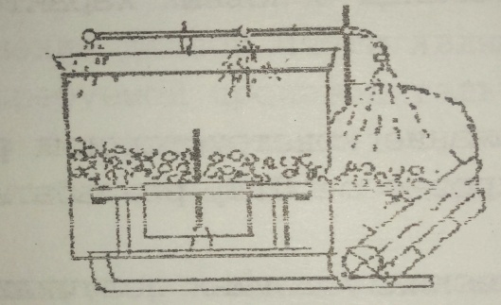

Рисунок 6 – Дисковая корнеклубнемойка

Конструкторский расчет проектируемой моечной машины для корнеклубнеплодов

Расчет геометрических параметров

Исходя из требуемой производительности мойки Q_{тр}, определяется объем млечной ванны по формуле

V_{m}=$\frac{Q_{тр}∙t}{p∙φ_{2}}$, м³ (23)

где $φ_{2}$- коэффициент заполнения цилиндра плодами, $φ_{2}$= 0.3…0.4;
t- время пребывания корнеплодов в машине, t= 60…90 с;
$p$–плотность корнеплодов, $p$= 650…800 кг/м³.

Объем цилиндра можно определить по формуле:

V_{m}= 0.25π∙ D²∙H_{m}, м³ (24)

где D- диаметр цилиндра, м³;
Н_{m}-высота мойки.
Обычно при проектировании принимают Н_{m}= (0.85…0.95)∙D.
Диаметр мойки можно определить:

V_{m}=$\frac{0.9π∙D^{3}}{4}=$˃D=$\sqrt[3]{\frac{4∙V_{m}}{0.9π}}$ (25)

D=$\sqrt{1.4 V_{m}}$ (26)
Диаметр большого моечного диска D_{д} принимаем меньше диаметра цилиндра на 10…15 мм, т.е. D_{д}= D-(10…15), мм.
Диаметр малого моечного диска d принимаем с учетом возможности свободного прохода через кольцевой зазор в камеру резания наиболее крупных корнеплодов, т.е. d=300…400 мм.

Расчет основных режимов работы

Минимальная угловая скорость моечного диска находится по формуле:

Ω_{min}=$\sqrt{\frac{f∙g}{r}}$, рад/с (27)

Минимальная частота вращения моющего диска должна быть такой, чтобы возникающая центробежная сила была способна преодолеть силу трения препятствующую перемещению корнеплодов. Это обеспечивается при условии
fmg<ω²mr,

где f- коэффициент трения;
m-масса корнеплодов, расположенных на диске, кг;
g- ускорение свободного падения, м/с²;
ω- угловая скорость моечного диска, рад/с;
r- минимальный радиус, приблизительно равный половине среднего размера корнеплодов, м.

Из приведенного неравенства сил следует, что минимальный показатель кинематического режима должен быть больше коэффициента трения,
k=$\frac{ω^{2}r}{g}≥f$ (28)

Энергетический расчет

Мощность необходимая для мойки корнеплодов, рекомендуется определить по приближенной формуле:

N_{м}=3.3∙Q_{тр}∙t∙f∙D∙ω∙k_{в}. (29)

где k_{в}- опытный коэффициент, учитывающий вращательное движение корнеплодов, k_{в} = 0.3…0.4.
Исходя из мощности и частоты вращения диска мойки, выбираем электродвигатель.

Кинематический расчет передачи

Расчет ременной передачи

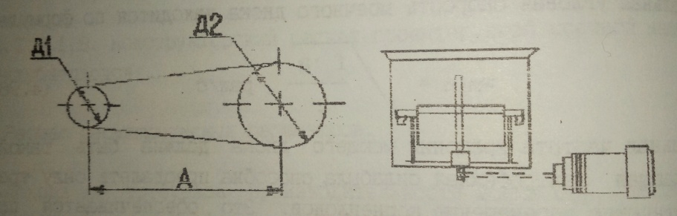

Рисунок 7 – Схема ременной передачи

Усилие в ветвях ремня

Различают F₀- усилие в ремне от предварительного натяжения.
F₁ и F₂- усилие в рабочей и холостой ветвях при передаче крутящего момента.
D₁ для клиноременной передачи выбирается в зависимости от мощности и частоты вращения:

D₁∙(52…64)$∙\sqrt[3]{T_{1}}$, мм (30)

где Т₁- вращающий момент на ведущем шкиве, Н∙м.

D₂=D₁∙u₁ (31)

где u₁- передаточное отношение u₁= $\frac{n_{1}}{n_{2}}$.
Из условия равновесия ремня со шкивом, имеем:

T=$\frac{F_{t∙D_{1}}}{2}=\frac{D_{1}}{2}∙$(F₁-F₂), Н∙м (32)

где F_{t}- полезное окружное усилие, F_{t}=F₁-F₂. Связь между F₁ и F₂ непосредственно устанавливает формула Эйлера: F₁=F₂$e^{fα},$
где f- коэффициент трения.
При огибании ремнем шкивов, в ремне возникает дополнительная сила натяжения от центробежных сил:

F_{v}=pAṽ², Н (33)

где p –плотность материала ремня, кг/м³;
А- площадь поперечного сечения ремня, м²;
ṽ= скорость ремня, м/с.
Таким образом,
F₁=F₀$\frac{F_{t}}{2}$+ Fv (34)

Напряжение в ремне:

σ₀= $\frac{F_{0}}{A}$- от предварительного напряжения;
σ₁= $\frac{F_{1}}{A}$- в рабочей ветви ремня;
σ₂= $\frac{F_{2}}{A}$- в холостой ветви;
k= $\frac{F_{t}}{A}$- напряжение в ремне;
σ_{v}=p∙ṽ²- от центробежных сил.
σ_{изг}= ε∙Е
где Е- модуль упругости ремня, Е= 200 Н/мм²;
ε- относительное удлинение.
ε=$\frac{У}{p},$ (35)

где p- радиус кривизны нейтрального слоя.

P=$\frac{D}{2}+\frac{σ}{2}$ ≈ $\frac{D}{2}$ (36)

где σ- толщина ремня;
у- расстояние до нейтрального слоя.

У_{max}= $\frac{σ}{2}$. (37)

Тогда σ_{изг}= $\frac{σ}{2}*\frac{2Е}{D}= \frac{σ}{D}∙E$

σ_{max}= σ₁+σ_{v}=σ_{изг}=σ₀+$\frac{K}{2}$+σ_{v}+σ_{изг}. (38)

Предварительное напряжение σ₀ учитывает полезное напряжение К, но снижает долговечность ремня
σ₀= (1.5…1.7) Н/мм²;
К= (2…2.5) Н/мм²;
σ_{изг}= (4…8) Н/мм².
На долговечность пользуются приблизительным расчетом по числу пробегов ремня:
U = $\frac{ṽ}{l}≤\left[U\right],$ (39)

где l- длина ремня;
U- число пробегов.
Для плоских ремней [U]= 5
Для клиновых [U]= 10.

Рекомендуемый состав конструкторской разработки смесителя кормов непрерывного действия

Обоснование производительности смесителя непрерывного действия.

Q_{тр}=$\frac{P_{раз.max.см}}{t_{техн}}$, кг/с (40)

где t_{техн}- время смешивания (не более 20 минут), принимаем t_{техн}=10 мин.

Устройство, назначение и принцип действия аналога разрабатываемого смесителя.

За основу принимаем стационарный винтовой конвейер, предназначенный для перемещения кормов в кормоцехах.
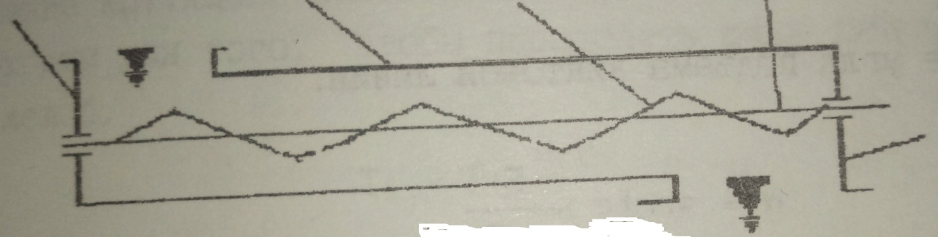

Рисунок 8 – Винтовой конвейер

Принцип работы следующий: груз попадает в загрузочную горловину с вращаюшимся к выгрузному отверстию винтом. Конвейер состоит: из загрузочной горловины-1; корпуса конвеера-2, цилиндрической формы; винта-3, со сплошной навивкой на валу -4; выгрузной горловины-5.

Основные параметры для предварительных расчетов

Конструктивные: диаметр винта- D; шаг винта- S; соотношение между $\frac{S}{D}=Ψ;$ диаметр вала- d.
Кинематические: частота вращения шнека- n; угловая скорость-ω.
Эксплуатационные: коэффициент производительности k_{п}, коэффициент трения f.
Транспортируемый материал | D,мм | Ψ=S/D | N об/мин | k_{п}
Силос, кормовые смеси, резки соломы | 150…400 | 0.6…1.0 | 80…300 | 0.4…0.7

Определение конструктивных размеров смесителя.

Определение диаметра винта

D=$\sqrt[3]{\frac{Q_{T}}{47∙k_{п}∙Ψ∙n∙p}}$, мм (41)

где k_{п} = 0.5;
Ψ= 0.8;
n= 120 об/мин;
p-плотность смеси, p= 0.57 кг/м³.
Принимаем D по ГОСТ 1037-82.

Определение диаметра вала винта

$d_{в}=\left(0,2…0,3\right)∙D$ (42)

Определение шага винта

S=Ψ∙D (43)

Определение угла подъема винтовой линии

α=arctg$\frac{S}{πD}$ (44)

Определение погонной массы груза и винта.

Погонная масса груза.
q_{г}=$\frac{Q_{т}}{3.6ṽ}$ (45)

где ṽ- осевая скорость движения материала при частоте вращения винта n, принимаем n=120 об/мин.

Погонная масса винта.

q_{в}=14+100(D-0.2) (46)
Определяем длину смесителя

Длину смесителя определяем исходя из габаритов помещения и габаритных размеров измельчителей разных видов кормов.

Определяем мощность на привод винта

Он расходуется на трение груза о кожух и винт, трение в упорах подшипниках, перемешивание и перемалывание груза.

Определение осевой силы на винт

F_{a}=q_{в}∙q_{г}∙l(sinβ+f_{д}cosβ) (47)

где f_{д}-коэффициент трения груза по металлу.

Определение окружной силы на винте

F_{t}=F_{a}∙tg(α+γ), H (48)
где γ-угол трения; γ=arctgf_{д}.

Определение крутящего момента на валу винта.
Он необходим для того, чтобы преодолеть силу тяжести и силу трения о желоб.
T₁=F_{t}$\frac{D_{ср}}{2}$, Н∙м (49)

где D_{ср}- средний диаметр винта

Определяем радиальную нагрузку, которая действует на вал винта

F_{r}=$\sqrt{F_{t}^{2}+cos⁡(σ_{в}∙cosβ)^{2}}$, Н (50)

где σ_{в}= q_{в}∙q_{г}.
Определение момента от сил трения в подшипниках

T₂=F_{r}f_{пк}$\frac{D_{в}}{2}$+f_{пк}$\frac{D_{ср}}{2}$(F_{a}+σ_{в}∙sinβ), Н∙м (51)

где f_{пк}- коэффициент трения в подшипниках; f_{пк}=0.05…0.08;
d_{cр}- средний диаметр пяты в упорных подшипниках, d_{cр}=1.5d_{в}.
Определение суммарного момента

T=T₁k_{пер}∙Т₂, Н∙м (52)

где k_{пер}- коэффициент, учитывающий перемешивание и перемалывание груза, k_{пер}=1.1…1.2.

Определение мощности привода

F_{п}=ωТ, Вт (53)

где ω-угловая скорость, ω=$\frac{πn}{30}$

Проверка вала винта на прочность

Так как длина смесителя 5 м, поэтому сделаем вал смесителя из одной секции.
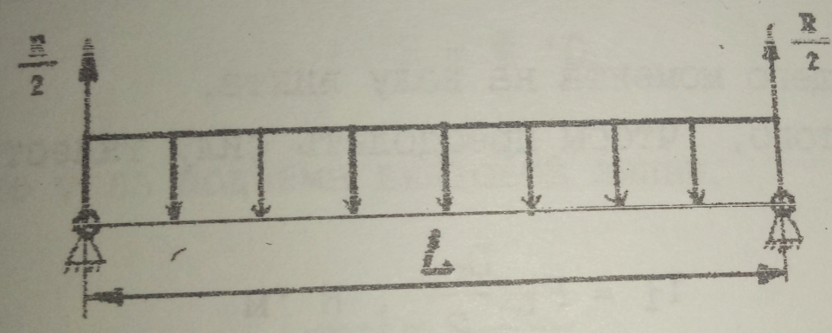

Рисунок 8 – Вал смесителя

Здесь R- сила реакции опоры. Вал винта рассчитывается на должное сопротивление: он испытывает растяжение-сжатие, кручение и изгиб.

Определение напряжения, возникающего при растяжении сжатии.

Σ_{в}= $\frac{F_{а}+σ_{в}∙sinβ}{A}$, Н/мм² (54)

где А- площадь сечения вала

А=$\frac{π∙d_{в}^{2}}{4}$, м² (55)

Определение натяжения, возникающего при кручении

τ=$\frac{Т}{W_{n}}$, (56)

где W_{n}- момент сопротивления, W_{n}=0.2.
Определение напряжения, возникающего при изгибе

σ_{изг}=$\frac{M_{max}}{W}$, Н/мм² (57)

где М_{max}- максимальный изгибающий момент:

М_{max}=$\frac{q^{,}∙l^{2}}{8}$, (58)
где q’=$\frac{F_{r}}{e}$,
W=0.1d_{в}³
Проверка условий прочности

σ_{экв} =$\sqrt{(σ_{p}+σ_{изг})^{2}+4τ^{2}}$≤[σ] (59)

где [σ]= 100 МПа.

Проверка на жесткость

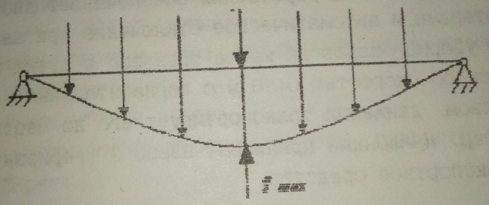

Рисунок 9 – Схема вала

Здесь f_{max}- максимальный прогиб вала. Необходимо, чтобы выполнялось условие: f_{max}≤[f] = 0.005…0.01, м

При расчете и подборе оборудования для удаления навоза на фермах с поголовьем менее 50 голов, встает необходимость разработки механических средств удаления навоза.

Устройство, назначение и принцип действия аналога, разрабатываемого навозоуборочного средства.
В качестве аналога принят скребковый транспортер ТСН-160А.
Скребковый навозоуборочный транспортер ТСН-160А предназначен для удаления навоза из животноводческих помещений с одновременной погрузкой его в транспортное средство. Состоит из горизонтального и наклонного транспортеров и шкафа управления.
Горизонтальный транспортер состоит из замкнутой круглозвенной, разборной, комбинированной, термоупрочненной цепи якорного типа со скребками, приводной станции, натяжного устройства и двух поворотных звездочек. Цепь со скребками уложена в продольных и поперечных каналах, образующих замкнутый четырехугольник. Скребки с цепью транспортера соединены болтами через кронштейны, приваренные к звеньям цепи с шагом 1120 мм. Натяжное устройство транспортера обеспечивает автоматическое натяжение цепи и своевременно компенсирует компенсирует ее вытяжку и износ.
Наклонный транспортер выполнен в виде металлического желоба, по которому индивидуальным приводом перемещается цепь якорного типа со скребками, размещенными с шагом 650 мм. Верхней частью он опирается на опорную стойку. Шкаф управления обеспечивает дистанционное управление транспортерами и автоматическое отключение при аварийных режимах.
При уборке, навоз не менее трех раз в сутки вручную сбрасывают на движущийся со скоростью 0.18 м/с горизонтальный транспортер, который при круговом движении транспортирует его до места сброса на наклонный транспортер. Наклонный принимает навоз с горизонтального и перемещает в транспортное средство.
Технические характеристики наврзоуборочных транспортеров
Показатель | ТСН-20Б | ТСН-160А | ТС-1
Производительность, т/ч | 5,7 | 4,5 | 10,0
Скорость движения скребков трансортера, м/с  горизонтального  наклонного | 0,25  1,0 | 0,18  0,72 | 0,25  --
Мощность электродвигателя транспортера, кВТ  горизонтального  наклонного | 4,0  1,5 | 4,0  1,5 | 3,0(продольного)  3,0(поперечного)
Шаг скребков, мм | 920 | 920 | До 20000
Мах допустимая длина контура цепи, м | 160 | 160 | 182
Масс, кг | 2610 | 1825 | 1500

Обоснование производительности навозоуборочного средства.

Производительность транспортера

Q_{тр}=$\frac{G_{сут}}{K∙α∙T}$, кг/ч (60)

где G_{сут}- количество навоза, подлежащего удалению в течении суток, кг

G_{сут}=М_{к}(q_{т}+q_{м}), кг (61)

где М_{к}- общее поголовье на ферме;
q_{т}- количество твердых экскрементов, выделяемых одним животным за сутки, q_{т}= (20-30) кг/сутки;
q_{м}- количество жидких экскрементов, выделяемых одним животным за сутки, q_{м}= (10-15) кг/сутки;
К- принятая кратность уборки навоза;
α- коэффициент, учитывающий неравномерность разового навоза, подлежащего уборке;
Т- время на разовую уборку, ч.

Конструкторские расчеты

Определение геометрических параметров

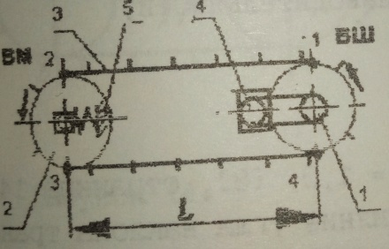

1- звездочка ведущая; 2- звездочка ведомая; 3- цепь со скребком; 4- станция приводная; 5- устройство натяжное.
Рисунок 9 - Привод

L=2∙48+2∙10.5=117 м

Исходные данные:
-производительность П, т/ч;
-транспортируемый материал: навоз;
Длина транспортера L, м;
-угол наклона β, град.

Определение физико-механических свойств транспортируемого материала и условия транспортирования.
Плотность p= 700-900 кг/м³.
Угол естественного откоса в покое φ_{п}= 40-50°.
Угол естественного откоса в движении, φ_{д}.
Условия транспортирования.
Коэффициент трения в покое f_{п}= 0.7,
Коэффициент трения в движении f_{д}= (0.7-0.9).
Коэффициент трения о кожух f_{к}= 1.1∙f_{д}.
Принимаем скорость транспортирования V=0.2 м/с.
Определение размеров скребка
Принимаем в качестве рабочего органа транспортера скребок прямоугольный со скошенными углами.

П=К_{п}∙К∙h²∙ṽ∙p, (62)

где К_{п}- обобщенный коэффициент производительности, К_{п}=К_{ṽ}∙К_{β},
где К_{ṽ}- коэффициент заполнения, К_{ṽ}=1.0;
К_{β}- коэффициент учитывающий влияние угла наклона транспортера
(при β = 10°, К_{β}=1.0; при β = 20°, К_{β}=0.97; при β = 30°, К_{β}=0.92; при β = 40°, К_{β}=0.89).
К- коэффициент пропорциональности;
К= b/n, К =1.7…6;
h-высота скребка, м;
ṽ- скорость транспортирования, м/с;
p- плотность груза;
П- производительность, т/ч.

h=$\sqrt{\frac{П}{К_{П}∙К∙ṽ∙p}}$, м (63)

Ширина скребка b= k∙h, м.
В соответствии с ГОСТ 71116-77 принимаем:
ширину скребка b=120 мм;
глубину скребка h=71 мм.
Определение погонных масс груза и ходовых частей транспортера.

q= $\frac{П}{3.6∙V},$ кг/м (64)

где П- производительность, т/ч;
V- скорость транспортирования, м/с.

Q_{х.ч}=q_{ц}+q_{cкр}=(0.5…0.6) ∙q (65)

Определение натяжения ветвей тяговой цепи методом обхода по контуру
Примем начальное натяжение
В точке 1, F₁=200 H. Усилие в точке 2, F₂ определим:

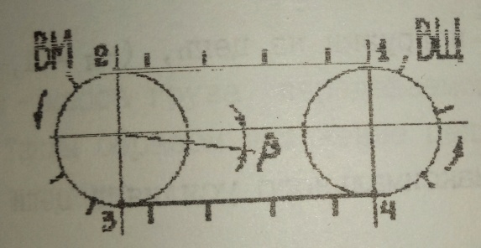

Рисунок 10 – Схема привода

F₂=F₁+g∙q_{х.ч}∙ω∙L∙cosβ- g∙q_{х.ч}∙ω∙L∙sinβ, (66)

где g- ускорение свободного падения, g =9.8 м/с²;
q_{х.ч}- погонная масса ходовой части кг/м;
L- длина транспортера
β- угол наклона транспортера;
ω- коэффициент линейного сопротивления перемещению, ω= 0.18

Усилие в точке F₃ определим:
F₃= К_{м} ∙F₂.

где К_{м}- коэффициент механических потерь на звездочке, К_{м}=1.1

Усилие в точке 4, F₄ определим:
F₄=F₃+ g∙q_{х.ч}∙ω∙L∙cosβ+ g∙q_{х.ч}∙ω∙f∙cosβ+g(q_{х.ч}+g)∙Lsinβ

Выбор цепи
Определим максимальную нагрузку на цепь:

F_{max}=$F_{max}^{СТ}+F_{max}^{дин}=F_{max}^{СТ}∙$к_{д}, Н

где $F_{max}^{СТ}$- максимальная статическая нагрузка;
$F_{max}^{дин}$- максимальная динамическая нагрузка;
к_{д}= 1.25 (при σ<3 м/с)
$F_{max}^{СТ}=\frac{F_{4}}{к_{н}}$, Н
где к_{н}- коэффициент распределения нагрузки на цепь, (к_{н}=1, если цепь одна).
На основании полученного значения максимального усилия в цепи определяем разрывное усилие: [F_{разр}]$≥$F_{max}∙[S],
где [S]- коэффициент запаса прочности, [S]=8,
Выбираем цепь по ГОСТ 4269-78.

Определение шага установки скребков
Рекомендуемое расстояние между скребками: l_{c}=(3…6)∙h.
Проверка устойчивого положения скребка.
При работе транспортера необходимо чтобы скребок сохранил устойчивое вертикальное положение. Для этого цепь транспортера должна иметь соответствующее натяжение.

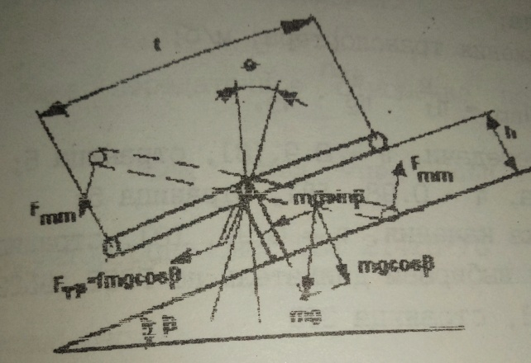

Рисунок 11 – Определение шага скребков

На скребок действуют силы: mg∙sinβ и F_{тр}=f∙mg∙cosβ
Проверим устойчивость скребка в точке 3.

$F_{3}^{mm}=\frac{m∙g∙h∙f∙cosβ+sinβ)}{E∙tg[ϴ]}$, Н
где m- масса груза, передаваемого скребком, m=g∙l_{c}.

Таким образом, натяжение цепи транспортера удовлетворяет необходимому значению F₃>$F_{3}^{mm}$

Определение параметров привода и натяжного устройства.
Усилие на ведущей звездочке

$F_{зв}^{вед}$=F₄-F₁, Н

Потери на ведущей звездочке оцениваются по выражению:

ΔF_{зв}=(0.03…0.05)$∙$(F₁+F₄), Н

Энергетический расчет
Определение мощности электродвигателя привода и выбор электродвигателя.
P_{дв}=$\frac{(F_{дв}+ΔF_{дв})∙v}{η_{пр}}$, Вт (64)

где $η_{пр}$- КПД привода;
v- скорость движения транспортера, м/с;
$$η_{пр}=η_{1 }^{2} ∙η_{2 } ∙η_{3}^{3},$$
где η₁- КПД цепной передачи, η₁=0.9;
η₂- КПД цепной передачи, η₃=0.98;
η₃- КПД цепной передачи, η₃=0.99.

По полученной мощности выбираем двигатель по ГОСТ 19623-81.
Основные параметры:
-мощность P, кВт;
-частота вращения n, об/мин;
n_{н}= n_{c}(1-5) ассинх

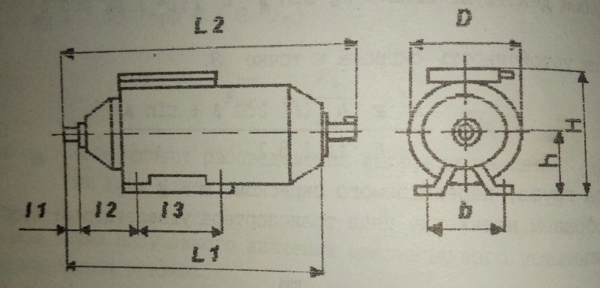

Рисунок 12 – Двигатель привода

Определим делительный диаметр звездочки.

d=$\frac{t}{sin\frac{180}{z}}$ , мм (65)
где t- шаг цепи;
z- число зубьев звездочки.
Определение частоты вращения звездочки.

N_{зв}=$\frac{60∙v}{z∙t}$, об/мин (66)

Определение расчетного усилия натяжения устройства.

F_{н}=F₂+F₃, Н

Определение передаточного отношения.

U=$\frac{n}{n_{зв}}$ (67)

Разбиваем общее передаточное отношение по ступеням привода на U_{ред}, U_{цеп}:
U_{общ}= на U_{ред}∙ U_{цеп}∙ U_{цеп} (68)

Выбираем редуктор согласно ГОСТ 21426-75

Кинематический расчет
Расчет параметров цепной передачи от вала электродвигателя к входному валу редуктора.
Определяем шаг цепи:

t$≥2.8$ $\sqrt[3]{\frac{T_{1}∙k_{э}}{z_{1}∙[p]∙m}}$, (69)

где Т₁- вращающий момент на валу ведущей звездочки,
Т₁= $\frac{30∙F}{π∙n}$, Н∙м
к_{э} –коэффициент учитывающий условия монтажа и эксплуатации цепной передачи
к_{э}=к_{е}∙к_{а}∙к_{н}∙к_{р}∙к_{см}∙к_{п},
где к_{е}- динамический коэффициент, к_{е}=1.0;
к_{а}-коэффициент, учитывающий влияние межосевого расстояния, к_{а}=1.0;
к_{н}-коэффициент, учитывающий влияние наклона цепи, при наклоне церии до 60° к_{н}=1.0;
к_{р}- коэффициент, зависящий от способа регулирования цепи, при автоматическом регулировании к_{р}=1.0, при периодическом регулировании к_{р}=1.25;
к_{см}- коэффициент, зависящий от способа смазывания цепи, при картерной смазке к_{см}=0.8, при непрерывной к_{см}=1.0, при периодической к_{см}=1.3…1.5;
к_{п}- коэффициент учитывающий периодичность работы передачи, при работе в 1 смену к_{п}=1.0, при 2-х сменах к_{п}=1.25, при трехсменной к_{п}=1.5;
z₁-число зубьев ведущей звездочки, z₁=31-2∙U_{цеп};
z₂-число зубьев ведомой звездочки, z₂=z₁∙ U;
[p]- допускаемое давление, приходящееся на единицу проекции опорой поверхности шарнира, [p]= 20 МПа- ориентировочно.
m- число рядов цепи
Принимаем ближайшее большее значение по ГОСТ 13568-75
Проверяем цепь по двум показателям:
а) по частоте вращения;
б) по давлению в шарнирах.

Определим число звеньев в цепи

L_{т}=2gt+z+$\frac{Δ^{2}}{а_{t}}$, (70)

где z- суммарное число зубьев, z=z₁+z₂;
Δ-поправка
Δ=$\frac{z_{2}-z}{2∙π}$,
а= 40∙t, а_{t}=$\frac{а}{t}$

Округлим L_{t} до четного числа.

Уточняем межосевое расстояние:

a=0.25∙t∙[L_{t}∙0.5∙∑_{z}]+$\sqrt{(L_{t}-0.5∙z)^{2}-8∙∆^{2}}$, мм (71)

Определяем диаметры делительных окружностей звездочек
Ведущей d₁=$\frac{t}{sin\frac{180}{z_{1}}}$, мм
ведомой d₂=$\frac{t}{sin\frac{180}{z_{2}}}$, мм

Определяем диаметры наружных окружностей звездочек ведущей и ведомой:
D_{1.2}=t(ctg$\frac{180}{z_{1.2}}$+0.7)-0.31d_{1.2}, мм (72)

Определяем силы, действующие на цепь.
Окружная сила F=$\frac{p}{v}$, Н
где p- мощность на выходном валу,
v- средняя скорость цепи

p=$\frac{z_{1}∙t∙n_{1}}{60∙{10}^{3}}$, м/с

Центробежная сила F_{v}=q$∙$v²
От провисания цепи F_{f}=9.8$∙$k_{f} $∙$q $∙a$,
где k_{f}- коэффициент, учитывающий расположение цепи, при горизонтально расположенной цепи k_{f}=6, при наклонной (под 45°) k_{f}=1.5, при вертикальной k_{f}=1.
Расчетная нагрузка на валы: F_{в}=F_{t}+2$∙$F_{f}, Н
Проверяем коэффициент запаса прочности цепи:

S=$\frac{Q}{к_{д}∙F_{t}+F_{v}+F_{f}}$, (73)

Расчет параметров цепной передачи от вала редуктора к валу транспортера

Определяем шаг цепи:
T$≥2.8\sqrt[3]{\frac{T_{2}∙к_{э}}{z_{3}[p]∙m}}$, (74)

где Т₂- вращающий момент на ведомом валу редуктора,
Т₂=Т₁$∙$U_{цеп}∙η_{цеп} ∙U_{ред}∙η_{ред}, Н$∙м$

Число зубьев звездочек:
ведущей z₃=31-2$∙$U_{цеп};
ведомой z₄=z₃$∙$U_{цеп}.
Принимаем ближайшее большее значение.

Проверим цепь
Расчетное давление
P=$\frac{F_{t}∙к_{э}}{A_{on}}$, (75)

где F_{t}=$\frac{p}{u}$,
где u=$\frac{z_{2}∙t∙n_{2}}{6∙{10}^{3}}$, м/с
Определим число звеньев цепи:
L_{t}=2gt+z+$\frac{∆^{2}}{a_{t}}$, (76)

Межосевое расстояние:
a=0.25∙t∙[L_{t}∙0.5∙∑_{z}]+$\sqrt{(L_{t}-0.5∙z)^{2}-8∙∆^{2}}$ (77)

Определяем диаметры делительных окружностей звездочек ведущей и ведомой:
d_{1,2}=$\frac{t}{sin\frac{180}{z_{1}}}$, мм
Расчет на прочность
Предварительная оценка диаметра ведущего вала

d₁= $\sqrt[3]{\frac{T∙{10}^{3}}{0.2∙[τ_{k}]}}$, мм (78)

где Т- крутящий момент,
$[τ_{k}]$- допустимое напряжение на кручение.
Т₃=Т₂∙U_{цеп}∙η₁
где Т₃- крутящий момент на ведущем валу транспорта;
Т₂- крутящий момент на выходном валу редуктора;
U_{цеп}- передаточное отношение цепной передачи;
η₁- КПД цепной передачи.

Полученные результаты уточняем по ГОСТ 6636-69.
На основании полученного результата строим предварительный эскиз вала и определяем основные размеры.

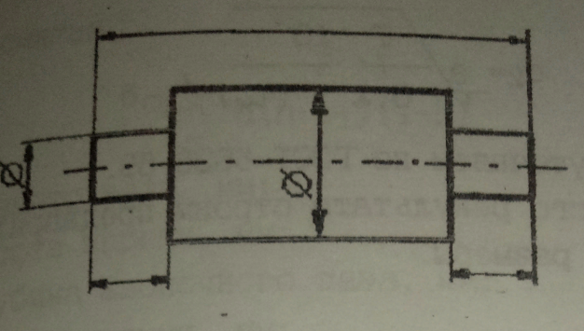

Рисунок 13 – Эскиз вала

Выбор подшипников

Выбираем шариковые подшипник по ГОСТ 8338-75.

Схема нагружения вала:
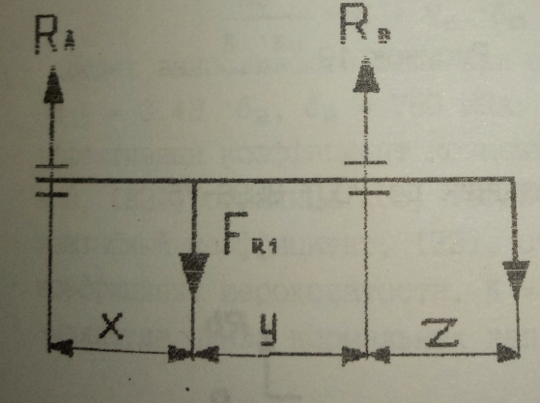

Рисунок 14 – Схема нагружения вала

F_{r1}- радиальная сила, действующая от цепи транспортера;
F_{r1}=F_{зв};
F_{r2}- радиальная сила, действующая от приводной цепи;

F_{r2}=$\frac{2∙Т_{э}}{d_{1}}$, Н (79)

∑_{Мд}= 0, F_{r1}∙x-R_{B}(x+y)+F_{r2}(x+y+z)=0;

∑_{Мд}= 0, F_{r1}∙x+F_{r2}∙z-R_{A}(x+y+z)=0;
Строим эпюру изгибающего момента М_{И}.
Предварительная оценка ведомого вала:

d₂= $\sqrt[3]{\frac{T∙{10}^{3}}{0.2∙[τ_{k}]}}$, мм (80)

Полученный результат уточняем по ГОСТ 6636-69.
На основании полученного результата строим предварительный эскиз вала и определяем основные размеры.

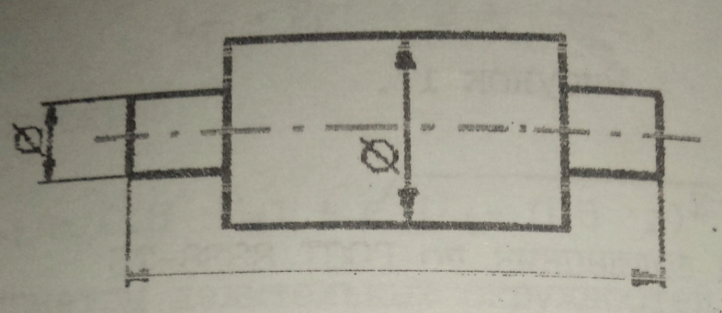

Рисунок 15 – Эскиз вала

Выбор подшипников
Выбираем шариковые подшипник по ГОСТ 8338-75.

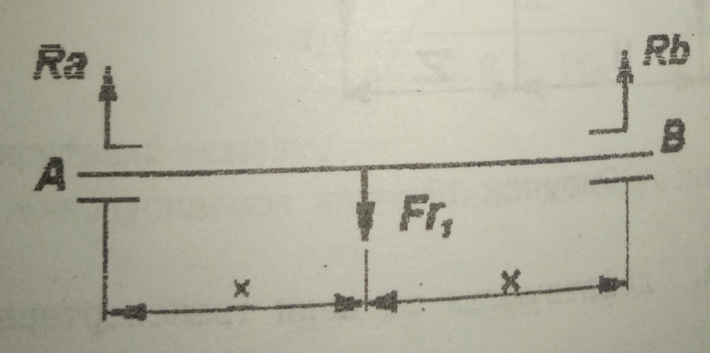

Рисунок 16 – Схема нагружения вала

F_{r1}=F₂+F₈
R_{A}=R_{B}
Расчет шпоночных соединений

Для крепления звездочек на валах выполняются шпоночные канавки.
Выбираем по ГОСТ 23366-78

Расчет на смятие
σ_{см}=$\frac{2∙Т}{d\left(h-t_{1}\right)(l-b)}$, (81)

где d- диаметр вала, мм;
h- высота шпонки, мм;
t- глубина шпоночного паза, мм;
b- ширина шпонки, мм;
l- длина шпонки, мм.

Сравниваем полученное значение σ_{см} с допустимым значением [σ_{см}] = 100…120 МПА; σ_{см}$≤$[σ_{см}].

Определение запаса прочности вала

S_{σ}=$\frac{σ_{1}}{\frac{K_{v}}{β∙ε_{V}}∙ε_{σ}+Ψ_{σ}∙σ_{m}}$, (82)

где $σ_{1}$- предел выносливости стали при симметричном цикле изгиба $σ_{1}$=0.43∙σ_{в}, σ_{в}=789 МПа;
$K_{v}$- эффективный коэффициент концетрации нормальных напряжений, [23], страница 165, таблица 8.5;
$ε_{σ}$- масштабный коэффициент, [23], страница 165, таблица 8.8;
Β- коэффициент шероховатости, β= 0.95;
$σ_{m}$- амплитуда цикла нормальных напряжений, $σ_{m}$=0.

S_{τ}=$\frac{τ_{1}}{\frac{К}{β∙ε}∙τ+Ψ_{τ}∙τ_{m}}$, (83)

где S_{τ}- запас прочности по касательным напряжениям;
$τ_{1}$- предел выносливости стали при симметричном цикле кручения; $τ_{1}$=0,58∙σ₁, МПа;
$Ψ_{τ}$- коэффициент чувствительности к ассиметричности цикла;
τ=$\frac{0.5Т}{W_{к}}$,

Определение суммарного запаса прочности.

S=$\frac{S_{σ}+S_{τ}}{\sqrt{S_{σ}^{2}+S_{τ}^{2}}}$, (84)

S>[S]
[S]=1.1 МПа

Литература
- Дегтерев, Г.П. Рабочая тетрадь №1 для лаб.-практ. занятий по дисц. «Механизация животноводства. Раздел «Технологии и средствамеханизации заготовки, хранения и переработки кормов», «Машины для погрузочно-разгрузочных и транспортных работ» [Текст] /Г.П. Дегтерев, В.Г. Борулько – М.: Столичная ярмарка, 2010. – 60 с.
- Дегтерев, Г.П. Рабочая тетрадь №2 для лаб.-практ. занятий по дисц. «Механизация животноводства. Раздел
«Комплексная механизация ферм крупного рогатого скота» [Текст] /Г.П. Дегтерев, В.Г. Борулько – М.: Столичная ярмарка, 2010. –116 с.
- Дегтерев, Г.П. Рабочая тетрадь №3 для лаб.-практ. занятий по дисц. «Механизация животноводства. Раздел «Комплексная механизация птицеводства, свиноводства и овцеводства» [Текст] /Г.П. Дегтерев, В.Г. Борулько – М.: Столичная ярмарка, 2010. – 60 с.
- Хазанов, Е.Е. Технология и механизация молочного животноводства [Электронный ресурс]: Учебное пособие./ Е.Е. Хазанов, В.В. Гордеев, В.Е. Хазанов. – Электрон. Дан. – СПб.: Издательство «Лань», 2016. – 352 с.// ЭБС «Издательства «Лань».
- Алешкин, В.Р. Механизация животноводства [Текст] / В.Р. Алешкин – М.: «Колос», 1993. – 319 с.
- Белянчиков, Н.Н. Механизация животноводства и кормопроизводства [Текст] / Н.Н. Белянчиков – М.: Агропромиздат, 1990. – 432 с.
- Воробьев, В.А. Практикум по механизации и электрификации животноводства [Текст] / В.А. Воробьев – М.: Агропромиздат, 1989. – 254 с.
- Дегтерев, Г.П. Технологии и средства механизации животноводства [Текст] / Г.П. Дегтерев – М.: Столичная ярмарка, 2010. – 384 с.
- Князев, А.Ф. Механизация и автоматизация животноводства [Текст] / А.Ф. Князев, Е.И. Резник [и др.] – М.: КолосС, 2004. – 375 с.
- Макарцев, Н.Г. Технология производства и переработки животноводческой продукции [Текст] / Под ред. Н.Г. Макарцева – Калуга: «Манускрипт», 2005. – 688 с.
- Тарасенко, А.П. Механизация и электрификация сельскохозяйственного производства [Текст] / Под ред. А.П. Тарасенко – М.: КолосС, 2002. – 551 с.

ПРИЛОЖЕНИЯ

Приложение А
Плотность укладки корма и углы естественного откоса для различных грузов
Вид корма | Плотность укладки т/м³ | Угол естественного откоса, град.
 |  | В движении | В покое
Овес | 0,4-0,5 | 28 | 36
Ячмень | 0,65-0,75 | 27 | 35
Горох | 0,8 | 20 | 25
Отруби пшеничные | 0,18-0,25 | 48 | 50
Мука ржаная | 0,5-0,6 | 45 | 48
Мука овсяная | 0,29-0,35 | 48 | 50
Жмых льняной в плитах | 0,44-0,53 | - | -
Жмых льняной молотый | 0,44-0,45 | 44 | 47
Картофель | 0,65-0,75 | 25 | 30
Свекла кормовая | 0,57-0,65 | 30 | 40
Сено и яровая солома взятые из стога | 0,08-0,12 | - | -
Сено и соломы прессованные | 0,27-0,29 | - | -
Солома ржаная и пшеничная | 0,06-0,08 | - | -
Соломенная резка замоченная и уплотненная | 0,2-0,3 | - | -
Сенная мука | 0,15-0,18 | 48 | 50
Силос из башни или траншеи | 0,6-0,7 | - | 50-55
Свежескошенная трава | 0,3-0,4 | - | -
Навоз свежий | 0,4-0,5 | - | -
Навоз слежавшийся | 0,7-0,75 | - | -

Приложение Б
Удельные тепловые характеристики помещений животноводческой фермы
Наименование помещений | t_{в} , $℃$ | Удельные тепловые характеристики
 |  | q_{ст} | q_{в}
Бытовые помещения | 18 | 0,76 | -
Административные помещения | 16 | 0,50 | 0,10
Помещения для содержания КРС
молодняка | 10 | 0,291 | 1,396
взрослых животных | 10 | 0,174 | 1,396
Помещения для содержания свиней
молодняка | 18 | 0,407 | 1,280
взрослых животных | 12 | 0,174 | 1,105
Овчарня |  | 0,105 | 0,640
Помещение для содержания птиц | 12+16 | 0,756 | 1,396

Приложение В
Удельный расход теплоносителя на тепловую обработку кормов
Вид корма | Удельный расход теплоносителя кг/кг
 | Пар при избыточном давлении 19,6/68,7 кПа | Вода при температуре 45$℃$
Солома | 0,3/0,35 | 2,5
Корнеклубнеплоды | 0,16/0,18 | 0,8/1,5
Концентрированные корма | 0,2/0,25 | 1,5/2,5

Приложение Г
Техническая характеристика котлов парообразователей
Показатель | КВ-300МТ | КТ-500 | Д-721А | КЖ-500 | КЖ-1500
Вид топлива | твердое |  | жидкое
Предельно-допустимые давления, МПа | 0,07
Паропроизводительность, кг/ч | 360 | 500 | 900 | 500 | 1500
Тепловая мощность, МВт
Температура пара, $℃$ | 125 | 180 | 100 | 114 | 120
Расход топлива, кг/ч | Зависит от вида |  | 65 | 35 | 102
Мощность электродвигателя, кВт | 1,5 | 2,6 | 4,0 | 1,9 | 5,4

Приложение Д
Нагрузка на 1 м² площади хранилищ кормов
Основные виды кормов | Способ хранения | Масса груза приходящая на 1м² площади хранилища, р_{хр} , т | Коэффициент учитывающий потери корма при хранении и транспортировке k_{п}
Сено и солома | В стогах, скирдах, под навесами и в сараях  Непрессованные:
 | Сено | 0,4 | 1,1
 | Солома | 0,25 | 1,1
 | Прессованные | 1,2 | 1,1
Сенаж | В траншеях | 0,7…1,0 | 1,15
Силос | В траншеях | 1,3…1,5 | 1,15
Корнеплоды | В буртах | 0,9…1,0 | 1,15
 | В хранилищах | 1,5…2,0 | 1,15
Концентраты | На складах | 1,5 | 1,0

Приложение Е
Нормы расхода воды, л. на голову для животных, птицы
Коровы молочные | 100
Коровы мясные | 70
Быки и нетели | 60
Молодняк | 30
Телята | 20
Хряки-производители | 25
Матки супоросные и холостые | 25
Свиньи на откорме и молодняк | 15
Поросята-отъемыши | 5
Овцы взрослые | 10
Молодняк овец после отбивки | 5
Курицы яйценостные | 0,46
Курицы мясные | 0,51
Цыплята в возрасте
От 1 до 55 дней | 0,25
От 61 до 150 дней | 0,37

Приложение Ж
Нормы потребления воды для производственных процессов, л.
Разовая заправка
Трактора | 32-80
Автомашины | 12-25
Мойка машин и тракторов на специально оборудованных моечных площадках с механизированной подачей воды за один раз на одну машину | 250-600
Тоже без моечных площадок | 160-200
Расход на один станок (рабочее место) в сутки
В механизированной мастерской | 35-80
В слесарной | 80
В столярной | 20
Питание паровых котлов силовых установок на 1кВт∙ч (без использования конденсата) | 14-27
Расход для двигателя внутреннего сгорания на 1 кВт∙ч при прямоточном водоснабжении | 22-25
Тоже при обратном водоснабжении | 4-7
Обработка и хранение молока в молочной (на 1л. молока) | 4-7
Расход в кормоцехе
На 1 кг одного корма | 2
На 1 м² поверхности нагрева парообразователя | 25-30
На осолаживание 1 кг корма | 2
На дрожжевание 1 кг корма | 2
Настой 1 кг сена | 6
На мойку 1 кг корнеклубнеплодов | 0,8
На увлажнение 1 кг соломенной резки | 1

Приложение З
Нормы расхода на санитарно-бытовые нужды л/сутки
Мойка полов шлангом на 1м² пола | 10
Для работников, приходящих на ферму в одну смену | 25
Для работников, живущих на ферме | 60
Для поливки зеленых насаждений и улиц в среднем на 1м² | 2-3
Жилой сектор на 1 человека | 80-90
Прачечная (на 1 кг белья) | 40
Столовая (на 1 человека) | 15-26

Приложение И
Техническая характеристика холодильных установок
Показатель | Установки с воздушным охлаждением конденсатора |  | Установки с водяным охлаждением конденсатора
 | УВ-10-4 | МВТ-20-1-0 | 2МКТ20-2-0 | АВ-30
Хладопроизводительность в стандартном режиме при температуре воды на выходе из испарителя 2$℃$, кВт | 12,2 | 20,35 | 37,5 | 38
Холодильный агент | Фрион-12 | Фрион-12 | Фрион-22 | Фрион-12
Количество хладогента, заправляемого в систему, кг | 20 | 25 | 28 | 30
Количество заправляемого масла, кг | 2,5 | 7,0 | 7,0 | 10,0
Подача хладоносителя (воды) насосом, м³/ч | 2,5 | 7,0 | 9,0 | 10,0
Расход воды на охлаждение конденсатора, м³/ч | - | - | 5,0 | 3…9
Потребляемая мощность, кВт | 6,1 | 16,0 | 15,0 | 18,0
Габаритные размеры холодильной машины, мм
Длина | 1700 | 1900 | 2300 | 1950
Ширина | 820 | 600 | 600 | 1400
Высота | 1800 | 1500 | 1000 | 1900
Габаритные размеры градирни, мм
Длина | - | - | 1310 | 1310
Ширина | - | - | 1200 | 1200
Высота | - | - | 1640 | 1640
Масса, кг
Установки | 540 | 770 | 760 | 1200
Градирни | - | - | 200 | 200

Приложение К
Удельные энтальпии молока, кДж/кг
Продукт | Температура, $℃$
 | +4 | +10 | +35
молоко | 334,4 | 358,5 | 458,0

Приложение Л
Нормы параметров внутреннего воздуха помещений в зимний и переходные периоды при температуре ниже 10$℃$ и содержании животных на подстилке
Животноводческие помещения | Температура воздуха, $℃$ |  | Относительная влажность воздуха, % | Скорость движения воздуха, м/с
 | Оптимальная | Максимальная |  | Оптимальная | максимальная
Коровники и помещения для молодняка
Привязное содержание | 8 | 3…15 | 80…85 | 0,5 | 1,0
Беспривязное содержание | 5 | -5…+5 | 80…85 | 0,5 | 1,0
Родильное отделение с профилакторием | 10 | 8…15 | 70 | 0,3 | 0,5
Телятник | 5 | 3…16 | 75 | 0,3 | 0,5
Доильное отделение | 15 | 12…18 | 70 | 0,3 | 0,5
Свинарники
Помещение для холостых и легко-супоросных маток и хряков-производителей | 12 | 10…16 | 75 | 0,3 | 1,0
Помещение для ремонтного молодняка и поросят отъемышей | 16 | 12…22 | 70 | 0,2 | 0,6
Свинарник-маточник для тяжело-супоросных маток с приплодом | 18 | 12…22 | 70 | 0,15 | 0,4
Помещение для свиней в первый период откорма | 18 | 16…21 | 75 | 0,3 | 1,0
Свинарник-откормочник для свиней во второй период откорма | 16 | 14…18 | 75 | 0,3 | 1,0
Овчарни
Овчарни для содержания баранов, маток, молодняка после отбивки и валухов | Не нормируется | Не нормируется | 80 | 0,5 | 1,0
Манеж в бараннике | 20
Родильное отделение в тепляке | 15 | 10…18 | 75 | 0,2 | 0,5
Птичники
Для взрослых кур разных пород | 12…16 | - | 60-70 | 0,3 | 0,6

Приложение М
Нормы вентиляционного объема воздуха в помещении
Вид животных | Вентиляционный объем воздуха (м³/ч) на 100 кг массы животного или птицы
 | Зимой | В переходные моменты | Летом, не менее
Коровы и молодняк КРС | 17 | 25 | 40
Телята | 20 | 25 | 40
Свиноматки, хряки и поросята-отъемыши | 15 | 45 | 60
Свиньи на откорме | 20 | 45 | 65
Овцематки, бараны. Молодняк после отбивки и валухи | 140 | 25 | 45
Куры яичных пород
При напольном содержании | 140 | 400 | 700
При клеточном содержании | 110 | 360 | 550
Молодняк кур мясного направления от 10 до 180-дневного возраста | 110 | 300 | 600

Приложение Н
Примерные нормы выделения теплоты, углекислоты и водяных паров животными и птицей (по НТП-СХ.1-65 и НТП-СХ.2-68)
Вид животных (птицы) | Масса, кг | Количество выделений на 1 животное (1кг птицы)
 |  | Свободной теплоты, кДж/ч | Углекислоты, дм³/ч | Водяных паров, г/ч
Коровы
Сухостойные | 300 | 1825 | 90 | 288
 | 400 | 2380 | 110 | 350
 | 600 | 2800 | 138 | 440
 | 800 | 3280 | 162 | 516
Лактирующие с удоем 10 дм³ | 300 | 1950 | 96 | 307
 | 400 | 2300 | 114 | 364
 | 500 | 2600 | 128 | 410
 | 600 | 2880 | 143 | 455
Лактирующие с удоем 30 дм³ | 400 | 3540 | 175 | 560
 | 600 | 4050 | 200 | 642
 | 800 | 4550 | 225 | 721
Телята в возрасте, месяцев
До 1 | 30 | 302 | 15 | 47
 | 50 | 524 | 26 | 83
 | 80 | 775 | 38 | 121
1…3 | 60 | 650 | 32 | 102
 | 100 | 850 | 47 | 135
 | 130 | 1150 | 57 | 182
3…4 | 90 | 747 | 37 | 118
 | 150 | 1150 | 57 | 183
 | 200 | 1520 | 75 | 240
Молодняк в возрасте
От 4 месяцев до 1 года | 120 | 973 | 48 | 153
 | 250 | 1500 | 74 | 236
 | 350 | 1970 | 97 | 310
Свиноматки
Супоросные | 100 | 790 | 40 | 110
 | 150 | 940 | 46 | 129
 | 200 | 1120 | 52 | 147
Подсосные с поросятами | 100 | 1780 | 87 | 242
 | 150 | 2030 | 99 | 276
 | 200 | 2350 | 114 | 320
Свиньи откормочные | 100 | 970 | 47 | 132
 | 200 | 1290 | 63 | 175
 | 300 | 1700 | 83 | 230
Куры в возрасте
Яичного направления
1…10 | 0,06 | 56,6 | 2,3 | 3,5
11…30 | 0,25 | 36,9 | 2,2 | 6,6
31…60 | 0,60 | 31,0 | 1,9 | 5,4
61…150 | 1,3 | 28,5 | 1,7 | 5,0
151…180 | 1,6 | 26,8 | 1,6 | 4,8
Мясного направления
1…10 | 0,08 | 54,2 | 2,2 | 4,0
11…30 | 0,35 | 34,0 | 2,0 | 6,3
31…60 | 1,2…1,4 | 30,2 | 1,8 | 5,4
61…150 | 1,8 | 28.1 | 1,7 | 5,0
151…210 | 2,5 | 25,2 | 1,6 | 4,8

